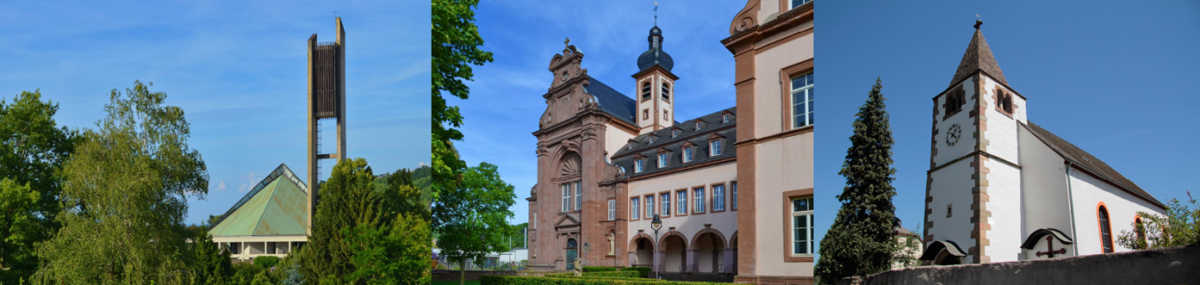

Geschichtliches zur Pfarreiengemeinschaft
Konz St. Nikolaus – Konz St. Johannes d. Täufer – Hamm Maria Heimsuchung
von Rudolf Molter, Konz

3. Hamm – Maria Heimsuchung
Geschichte
Der Ort wird als Ham im Jahre 1277 erstmals urkundlich genannt; die „Taxa generalis“ des Jahres 1330 erwähnt ihn als selbständige Pfarrei. Dabei dürfte zu dieser Zeit vermutlich der Pfarrsitz und das Zehnthaus im Bereich der Hammer Fähre gewesen sein. Patronatsherr von Hamm mit den Filialen Filzen und Könen war der Domdechant, wobei das Domkapitel die Grundgerichtsherrschaft des zum Amt Saarburg gehörenden Ortes ausübte. Könen erhielt erst 1798 „provisorisch“, dann 1826 definitiv den Pfarreistatus. Bis dahin hatte sich Pfarrer Anton Bodson von Hamm großzügig erwiesen, indem er nicht nur den sonntäglichen Gottesdienst abwechselnd in Hamm und Cönen hielt, sondern auch das herrschaftliche, so genannte „große Haus“ in Könen gegenüber der Kirche erbaute und auch hier und nicht mehr im vergleichsweise bescheidenen Pfarrhaus in Hamm residierte.
In Filzen besaß 1168 die Abtei St. Martin zu Trier ein Erbe. Das zu Anfang des 13. Jh. angelegte Güterverzeichnis der Trierer Abtei St. Maximin berichtet von einem eigenen Weingut in Vilzine. Eine Filialkapelle in Filzen musste 1852 auf Grund des Bauzustandes geschlossen werden, worauf die heutige St. Nikolaus-Kapelle neu erbaut wurde.
Den baulich dominierenden Akzent des Ortes Hamm bildet das Ensemble von Pfarrkirche St. Marien und Luzia mit dem umgebenden Kirchhof, dem intensiv gestalteten Kirchplatz sowie dem ehemaligen Pfarrhaus (1720), heute als Jugend-Freizeiteinrichtung genutzt.
Die Pfarrkirche
Ältester Teil der Kirche ist der spätromanische, dreigeschossige Westturm, von der Vorgänger-Kirche stammend. Dieser Kirchbau wird bereits 1584 in einem Visitationsbericht als baufällig beschrieben; im Jahre 1659 wird die Kirche als in wieder gutem Zustand beschrieben. Der Visitator des Jahres 1739 berichtet allerdings, sie sei inzwischen so eng, dass der Chor kaum 5 Personen zum Priester und das Schiff nicht einmal ein Drittel der 200 zum Kirchenbesuch verpflichteten Pfarrangehörigen (Kommunikanten) aufnehmen könne.
Bauliche Strukturen
Der Turm zeigt an den Ecken eine unregelmäßige Sandstein-Quaderung und im Glockengeschoss gekuppelte, rundbogige Schallöffnungen. An Stelle eines 1846 vom Sturm abgeworfenen, ursprünglich in Schiefer gedeckten Turmhelmes erhielt er den ungewöhnlichen, massiven Pyramiden-Abschluss in grau-gelben Sandsteinquadern. Das Westportal (Erneuert Mitte 19. Jh.) führt durch den Turm mit seinem spitzbogig tonnengewölbten Untergeschoss zum Kirchenschiff. Es wurde 1745 als zweiachsiges Langhaus an den Turm angebaut, mit schlichten rund geschlossenen Fenstern, Voutendecke, rundbogigen Chorbogen und dreiseitig schließendem, rippenlosem kreuzgratgewölbtem Chor. Seit dieser Zeit ist das Patrozinium St. Luzia durch das Marien-Patrozinium abgelöst.
Der Tabernakel-Hochaltar zeigt eine reiche Rokokodekoration mit geschnitztem Antependium, die beiden Seitenaltäre in barocken Formen und ähnlichen Antependien. An der Chorwand, mit Resten der Ausmalung von 1881, zwei Reliquien-Halbfiguren der Bischöfe Hubertus und Amandus, im Kirchraum außerdem eine barocke Figur der Heiligen Luzia. Der im Chorraum freistehende Zelebrationsaltar des Jahres 1971 stammt von den Kunstwerkstätten Maria-Laach.
An der alten, an das ehemalige Pfarrhaus anschließenden Kirchhofsmauer, ein aufwendig gestaltetes Sandstein-Grabkreuz (1748); im Friedhofsbereich ein Altarkreuz des 19. Jh. Im Bereich des Kirchenportals das im klassizistischen Stil gestaltete Grabkreuz für den 1831 verstorbenen Pastor Schanus aus Langsur.
Durch die im Zuge des Saarausbaus erstellte, bastionsartige Ufermauer wird die historische Gebäudegruppe noch prägnanter herausgestellt. Sie erhielt zum Abschluss der Maßnahmen in der zur Seite gestellten, überlebensgroßen Bronzefigur des Heilige Nikolaus einen weiteren Akzent.

